Guìa 7 de Objetivos priorizados.
Nombre: _____________________________
Objetivos:
1-Evaluar alcances y limitaciones de la tecnología y sus aplicaciones, argumentando riesgos y beneficios desde una perspectiva de salud, ética, social, económica y ambiental.
2- Analizar críticamente implicancias sociales, económicas, éticas y ambientales de problemas relacionados con controversias públicas que involucran ciencia y tecnología.
3- Construir, usar y comunicar argumentos científicos.

Actividades:
Lee atentamente:
Lo sabemos. Lo hemos leído y escuchado numerosas veces procedente de voces expertas. Estamos viviendo una situación de auténtica emergencia planetaria (Bybee, 1991), caracterizada por un conjunto de problemas estrechamente vinculados y que se potencian mutuamente (Duarte, 2006), como consecuencia, entre otros, de un enorme crecimiento económico y demográfico: desde el agotamiento de recursos fundamentales a una contaminación sin fronteras que está contribuyendo a la degradación de todos los ecosistemas, a una pérdida creciente de biodiversidad y diversidad cultural y amenaza con un cambio climático cuyas consecuencias, que empiezan a ser visibles, pueden conducir al colapso de nuestras civilizaciones (Diamond, 2005). Sin olvidar los crecientes desequilibrios que contribuyen a que miles de millones de personas vivan hoy en condiciones de insoportable miseria y que están potenciando numerosos conflictos y violencias. Por ello, desde la comunidad científica se ha planteado la necesidad de convertir el siglo XXI en el siglo del medioambiente, orientando los esfuerzos hacia la resolución de los problemas socioambientales que amenazan nuestra supervivencia.
(Fuente: https://www.oei.es/historico/divulgacioncientifica/opinion0084.htm)

1. ¿Cuál piensas que es el propósito del texto?
2. ¿Qué preguntas y sentimientos te evoca el texto?
3. ¿Te sientes parte de la emergencia planetaria a la que refiere el texto? ¿Por qué?
4. ¿De qué manera se relaciona el texto con las actividades anteriores de la unidad?
5. ¿Qué sentido tiene innovar tecnológicamente si estamos en una crisis ambiental mundial?
6. ¿Qué tipo de tecnologías resguardan el cuidado de la naturaleza en la actualidad?
7. ¿De qué manera, desde tu futura ocupación laboral, podrías poner tecnologías al servicio de los objetivos de desarrollo sostenible?
8- Relaciona esta imagen con el desarrollo sostenible que exige nuestros tiempos.
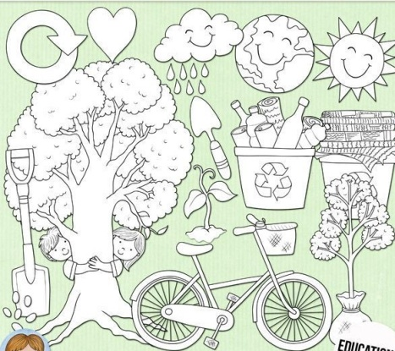

Tabla de Especificaciones:

Preguntas | Especificaciones | Puntaje
1 | Interpretar la lectura | 3
2 | Valorar sentimientos e inquietudes que evoca el texto | 3
3 | Valorar el sentido de pertenencia al planeta tierra y la responsabilidad para con este | 4
4 | Retroalimentar contenidos tratados en la Unidad anterior | 3
5 | Explicar la importancia del desarrollo tecnológico en la vida social , económica e.t.c del planeta. | 4
6 | Demostrar con ejemplos tecnologías al servicio de la humanidad | 4
7 | Observar la visión y orientación vocacional del futuro profesional | 5
8 | Interpretar y vincular el concepto de desarrollo sostenible con el dibujo presentado | 4
Total |  | 30

